TRƯỜNG ĐẠI HỌC CÔNG NGHIỆP TP.Hồ Chí Minh

**KHOA CÔNG NGHỆ THÔNG TIN**

TP.Hồ Chí Minh – 28/07/2024



**BÁO CÁO BÀI TẬP LỚN LẬP TRÌNH WWW (JAVA)**

Họ và tên sinh viên : Lê Gia Bảo – 20057751

Website giới thiệu , bán máy tính Laptop trực tuyến

# MỤC LỤC

MỤC LỤC 1

CHƯƠNG 1 : GIỚI THIỆU 3

1.1 Tổng quan 3

1.2 Mục tiêu đề tài 3

1.3 Phạm vi đề tài 3

1.4 Mô tả yêu cầu chức năng 3

CHƯƠNG 2 : PHÂN TÍCH 4

2.1 Phân tích đề tài 4

2.1.1 Mục tiêu của đề tài 4

2.1.2 Xác định cách thực hiện chương trình 4

2.1.3 Cách công cụng sử dụng để thực hiện đề tài 4

2.2 Phân tích yêu cầu đề tài 4

2.2.1 Chức năng của khách hàng 4

2.2.2 Chức năng của quản lý 4

CHƯƠNG 3 : THIẾT KẾ VÀ HIỆN THỰC 5

3.1 Thiết kế cơ sở dữ liệu 5

3.1.1 Mô hình cơ sở dữ liệu quan hệ 5

3.1.2 Mô tả các bảng và dữ liệu 5

3.2 Hiện thực website giới thiệu, bán máy tính Laptop trực tuyến 8

3.2.1 Một số giao diện của website 8

CHƯƠNG 4 : KẾT LUẬN 13

4.1 Kết quả đạt được 13

4.2 Hạn chế của đồ án 13

4.3 Hướng phát triển 13

TÀI LIỆU THAM KHẢO 13

# : GIỚI THIỆU

## Tổng quan

Tên đề tài: Website giới thiệu, bán máy tính Laptop trực tuyến.

## Mục tiêu đề tài

Mục tiêu là thực hiện một website để giới thiệu và bán máy tính laptop trực tuyến

## Phạm vi đề tài

Website hỗ trợ người dùng tìm kiếm thông tin và đặt mua các máy tính theo yêu cầu. Ngoài ra còn hỗ trợ cho người quản lý kiểm soát, quản lý khách hàng và thông tin khách hàng.

## Mô tả yêu cầu chức năng

* Chức năng của khách hàng:
  + Đăng nhập, đăng ký tài khoản.
  + Tìm kiếm sản phẩm
  + Xem chi tiết sản phẩm
  + Xem giỏ hàng
  + Đặt mua
* Chức năng của quản lý
  + Thêm, xóa, sửa thông tin khách hàng
  + Thêm, xóa, sửa thông tin sản phẩm

# : PHÂN TÍCH

## Phân tích đề tài

### Mục tiêu của đề tài

* Thực hiện một website có thể giúp người dùng(khách hàng) lựa chọn, xem thông tin sản phẩm và đặt hàng trên tại website.

### Xác định cách thực hiện chương trình

* Thực hiện đề tài bằng các công cụ hỗ trợ thiết kết web bằng ngôn ngữ java như: Eclipse IDE, Netbeans,…
* Sử dụng các phần mềm để lưu trữ dữ liệu sản phẩm và người dùng như: Microsoft SQL Server, MySQL,…

### Cách công cụng sử dụng để thực hiện đề tài

* Thiết kế web bằng công cụ Eclipse IDE.
* Lưu trữ dữ liệu bằng công cụ Microsoft SQL Server.

## Phân tích yêu cầu đề tài

Website cần thực hiện được các chức năng như sau:

### Chức năng của khách hàng

* Đăng nhập, đăng ký tài khoản
* Có thể tìm kiếm sản phẩm.
* Xem thông tin chi tiết của sản phẩm.
* Xem giỏ hàng.
* Đặt hàng sản phẩm.

### Chức năng của quản lý

* Tạo tài khoản khách hàng.
* Quản lý sản phẩm(Thêm, xóa, cập nhật, …).
* Quản lý khách hàng(Thêm, xóa, cập nhật, …).
* Quản lý hóa đơn của khách hàng.

Ngoài ra trang web và các chức năng phải được thiết kế sao cho dễ hiểu và dễ sử dụng, giao diện thân thiện dễ sử dụng. Đảm bảo an toàn thông tin của khách hàng trong quá trình sử dụng website.

# : THIẾT KẾ VÀ HIỆN THỰC

## Thiết kế cơ sở dữ liệu

### Mô hình cơ sở dữ liệu quan hệ

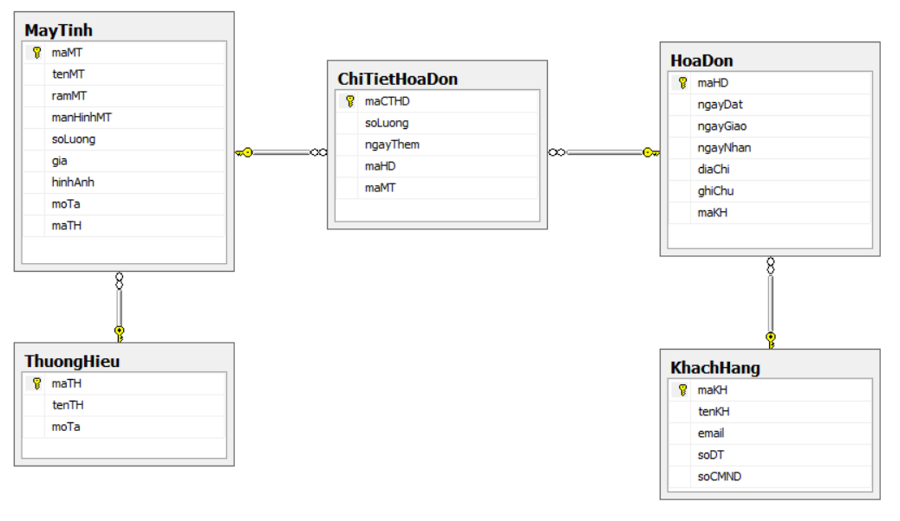

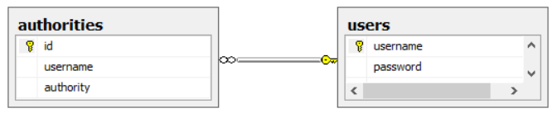

### Mô tả các bảng và dữ liệu

1. Thực thể **MayTinh**

|  |  |  |  |  |
| --- | --- | --- | --- | --- |
| **STT** | **Thuộc tính** | **Kiểu dữ liệu** | **Mô tả** | **Ghi chú** |
| 1 | maMT | int | Số tự động tăng | Khóa chính |
| 2 | tenMT | nvarchar(50) | Tên máy tính, không chứa ký tự đặc biệt |  |
| 3 | ramMT | int | Ram của máy tính |  |
| 4 | manHinhMT | float | Độ rộng màn hình máy tính theo đơn vị inch |  |
| 5 | soLuong | int | Số lượng máy còn trong kho |  |
| 6 | gia | money | Giá tiền của sản phẩm |  |
| 7 | hinhAnh | image | Hình ảnh của sản phẩm |  |
| 8 | moTa | nvarchar(MAX) |  |  |
| 9 | maTH | int | Mã thương hiệu của máy tính | Khóa ngoại |

1. Thực thể **ThuongHieu**

|  |  |  |  |  |
| --- | --- | --- | --- | --- |
| **STT** | **Thuộc tính** | **Kiểu dữ liệu** | **Mô tả** | **Ghi chú** |
| 1 | maTH | int | Số tự động tăng | Khóa chính |
| 2 | tenTH | nvarchar(50) | Tên thương hiệu, không chứa ký tự đặc biệt |  |
| 3 | moTa | nvarchar(MAX) |  |  |

1. Thực thể **KhachHang**

|  |  |  |  |  |
| --- | --- | --- | --- | --- |
| **STT** | **Thuộc tính** | **Kiểu dữ liệu** | **Mô tả** | **Ghi chú** |
| 1 | maKH | int | Số tự động tăng | Khóa chính |
| 2 | tenKH | nvarchar(50) | Tên khách hàng, không chứa ký tự đặc biệt |  |
| 3 | email | nvarchar(50) | Email của khách hàng, được lấy làm tên đang nhập khi đăng nhập vào hệ thống |  |
| 4 | soDT | nchar(10) | Số điện thoại |  |
| 5 | soCMND | nchar(10) | Số chứng minh nhân dân |  |

1. Thực thể **HoaDon**

|  |  |  |  |  |
| --- | --- | --- | --- | --- |
| **STT** | **Thuộc tính** | **Kiểu dữ liệu** | **Mô tả** | **Ghi chú** |
| 1 | maHD | int | Số tự động tăng | Khóa chính |
| 2 | ngayDat | Date | Ngày khách hàng đặt mua sản phẩm |  |
| 3 | ngayGiao | Date | Ngày giao sản phẩm (7 ngày sau khi đặt hàng) |  |
| 4 | ngayNhan | Date | Ngày khách hàng nhận sản phẩm |  |
| 5 | diaChi | nvarchar(50) | Địa chỉ giao hàng, khách hàng nhập lúc đặt hàng |  |
| 6 | ghiChu | nvarchar(50) |  |  |
| 7 | maKH | int | Mã khách hàng mua hóa đơn | Khóa ngoại |

1. Thực thể **ChiTietHoaDon**

|  |  |  |  |  |
| --- | --- | --- | --- | --- |
| **STT** | **Thuộc tính** | **Kiểu dữ liệu** | **Mô tả** | **Ghi chú** |
| 1 | maCTHD | int | Số tự động tăng | Khóa chính |
| 2 | soLuong | int | Số lượng máy tính đặt mua |  |
| 3 | ngayThem | Date | Ngày thêm CTHD |  |
| 4 | maHD | int | Mã hóa đơn | Khóa ngoại |
| 5 | maMT | int | Mã máy tính | Khóa ngoại |

1. Thực thể **user**

|  |  |  |  |  |
| --- | --- | --- | --- | --- |
| **STT** | **Thuộc tính** | **Kiểu dữ liệu** | **Mô tả** | **Ghi chú** |
| 1 | username | varchar(50) | Email của khách hàng | Khóa chính |
| 2 | password | varchar(50)) | Mật khẩu đăng nhập |  |
| 3 | enabled | int |  |  |

1. Thực thể **authorities**

|  |  |  |  |  |
| --- | --- | --- | --- | --- |
| **STT** | **Thuộc tính** | **Kiểu dữ liệu** | **Mô tả** | **Ghi chú** |
| 1 | id | int | Mã tự động tăng | Khóa chính |
| 2 | username | varchar(50) | Email của khách hàng |  |
| 3 | authority | varchar(50) |  |  |

## Hiện thực website giới thiệu, bán máy tính Laptop trực tuyến:

### Một số giao diện của website:

* Giao diện đăng nhập vào website khi đã có tài khoản.

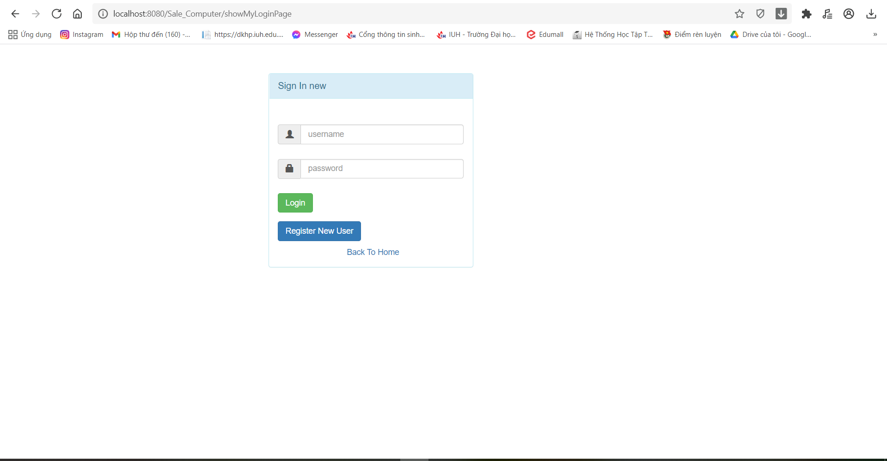

* Giao diện đăng ký website khi cần tạo tài khoản.

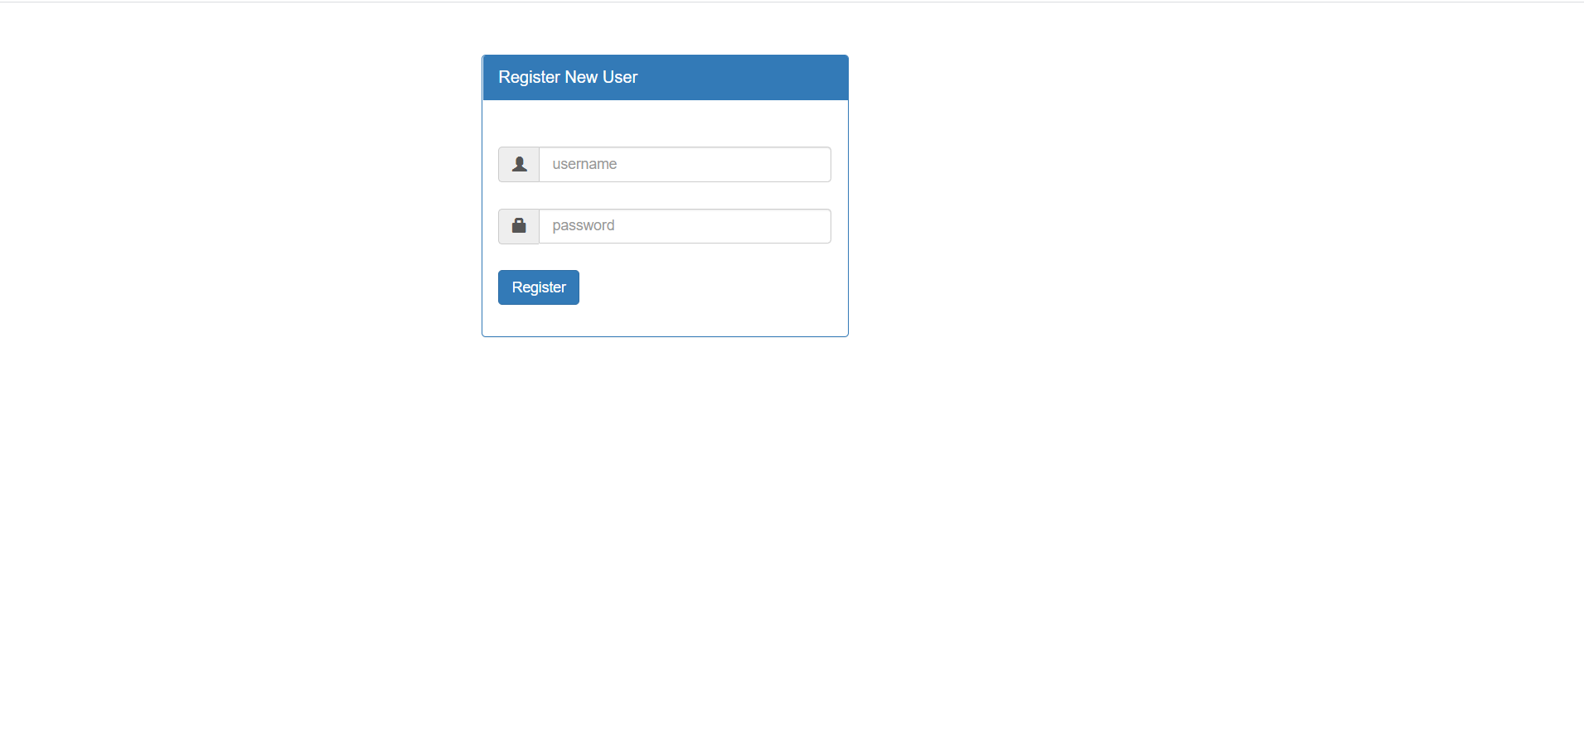

* Giao diện trang chủ website giới thiệu, bán máy tính trực tuyến:
* Giao diện trang chủ bên khách hàng.

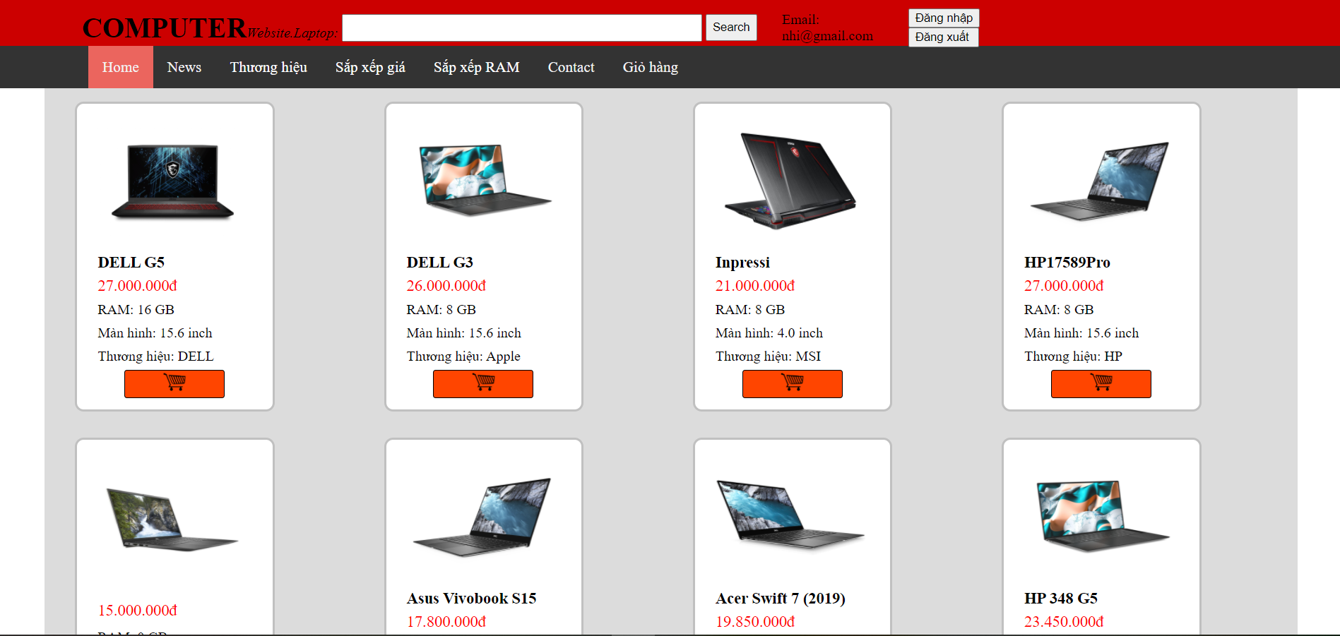

* Giao diện trang chủ bên quản lý.

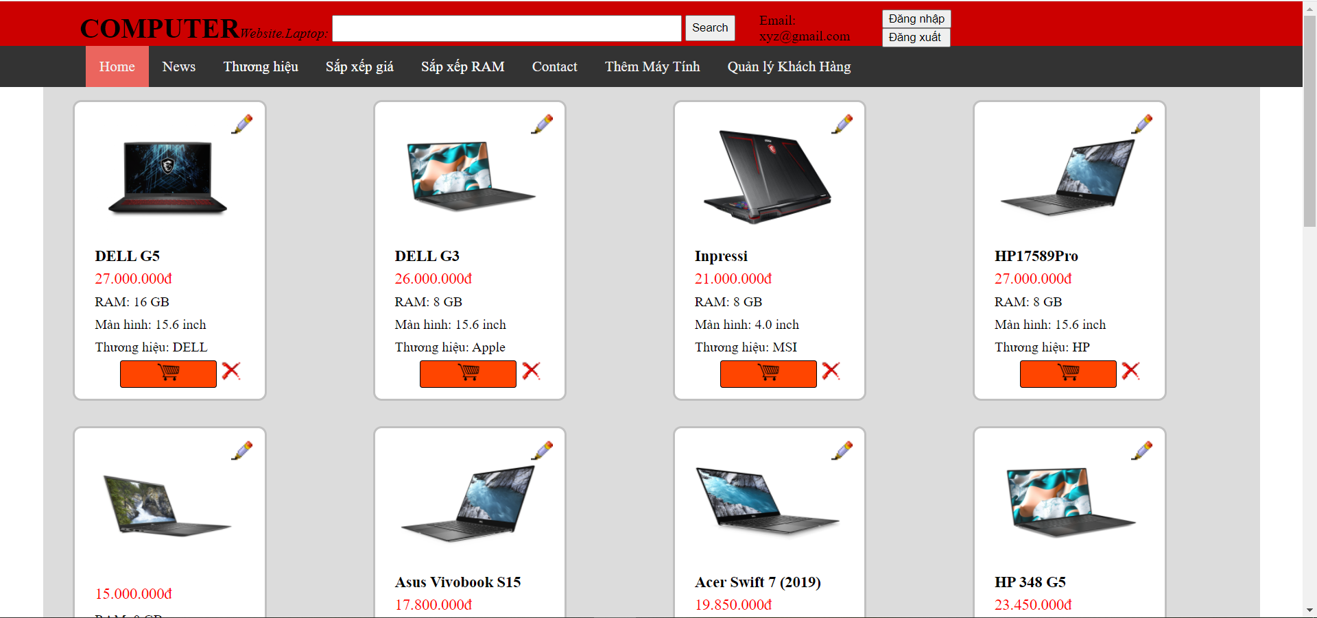

* Giao diện hiển thị chi tiết sản phẩm.

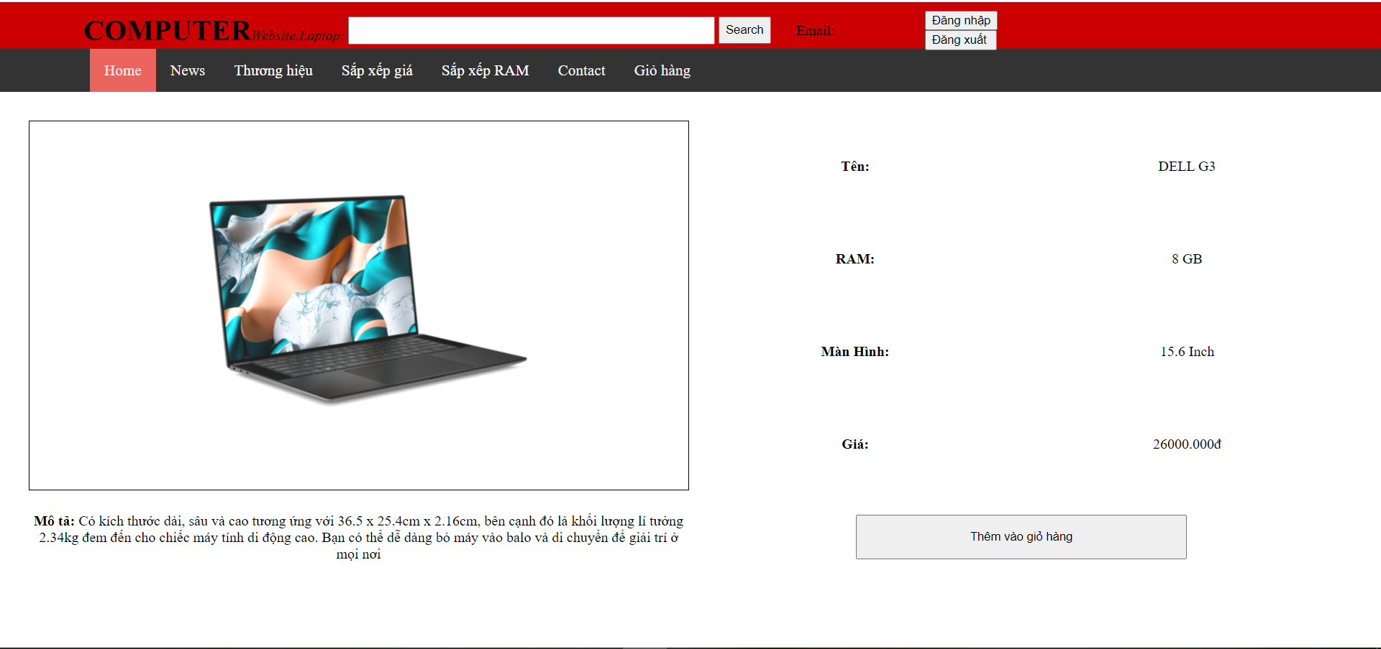

* Giao diện giỏ hàng khi cần khách hàng cần thanh toán sản phẩm.

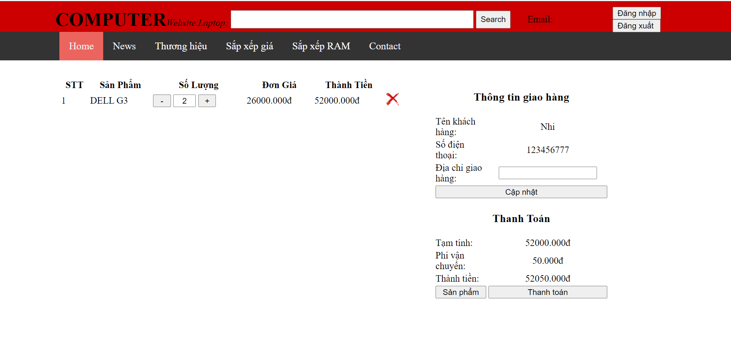

* Giao diện trang thanh toán sản phẩm khi khách hàng thanh toán.

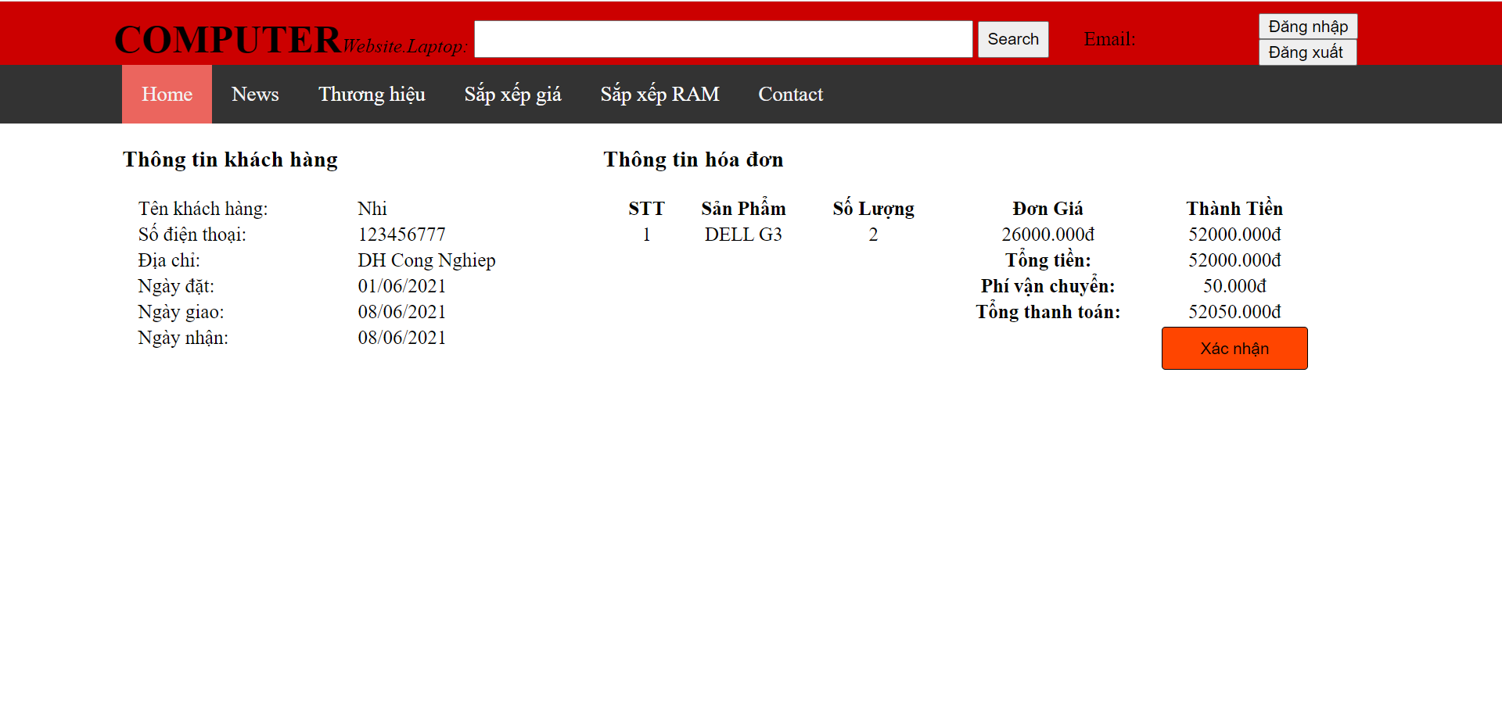

* Giao diện quản lý khách hàng của bên quản lý.

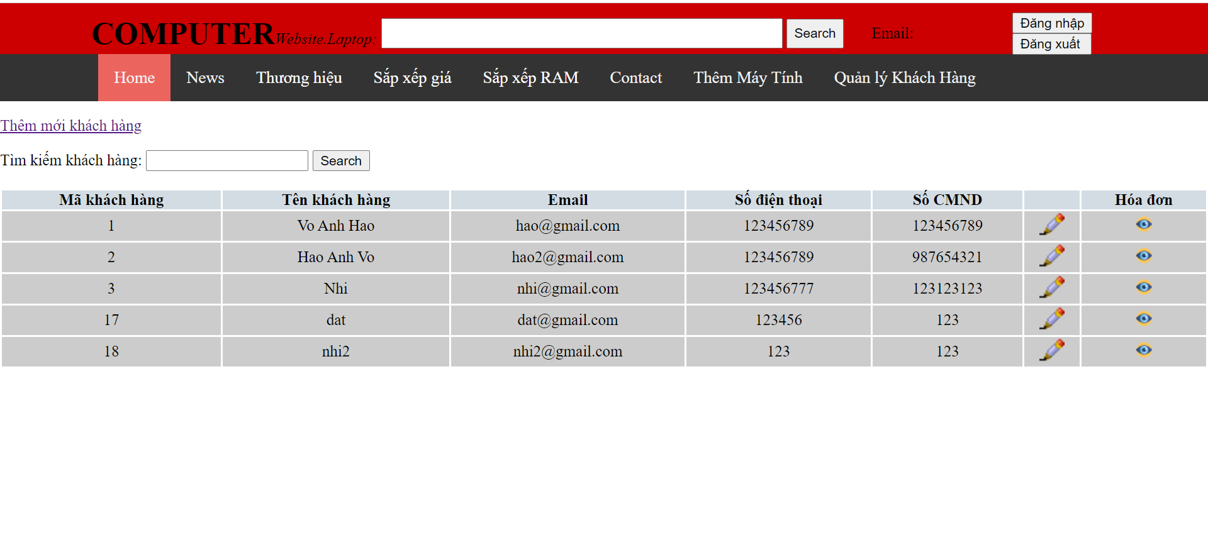

* Giao diện cập nhật sản phẩm vào website của quản lý.

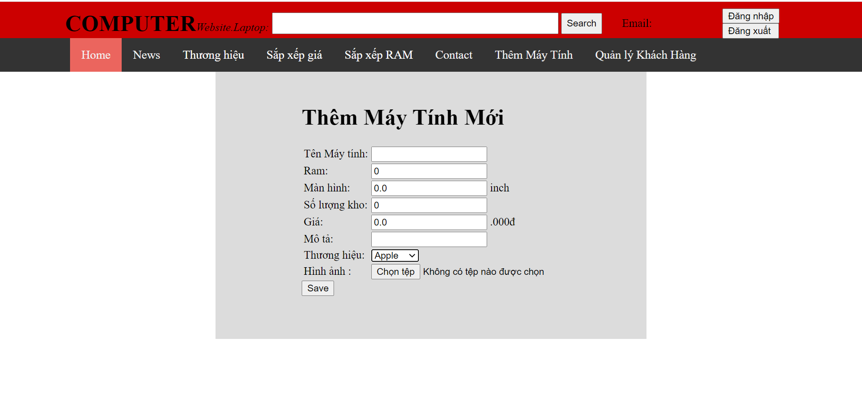

# : KẾT LUẬN

## Kết quả đạt được

* Đối với khách hàng:
* Giới thiệu về nhiều loại PC, các chỉ số thông tin cần thiết đến với khách hàng
* Hỗ trợ khách hàng tìm kiếm, xem chi tiết và đặt mua sản phẩm.
* Đối với nhà quản lý:
* Hỗ trợ một số chức năng để quản trị hệ thống như: xem xóa sửa hay cập nhật dữ liệu.
* Quản lý thông tin khách hàng 🡪 giúp bộ phận chăm sóc khách hàng linh hoạt hơn.

## Hạn chế của đồ án

Những hạn chế của đồ án:

* Vấn đề bảo mật dữ liệu kém
* Website chưa được tối ưu nên chỉ đáp ứng được phần nào yêu cầu
* Chưa xác nhận đơn hàng bằng email

## Hướng phát triển

Xây dựng thêm một số chức năng cho hệ thống như:

* Thanh toán trực tuyến
* Xử lý đơn hàng tự động
* Báo cáo thống kê doanh thu